下列物质与危险化学品标志的对应关系不正确的是
A | B | C | D
金属钾 | 天然气 | 氢氧化钠 | 乙醇
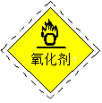 | 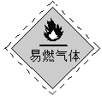 | 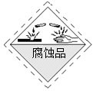 | 